Музыкально – спортивный досуг для детей от 6-ти до 8-ми лет

Тема: «Мы здоровье бережём – олимпийцами растем»
Цель: Повышение интереса детей к здоровому образу жизни посредством использования здоровьесберегающих технологий.

Задачи:
Образовательные:
- Создавать предметно-развивающую среду и условия для формирования
- гармоничной, духовно богатой, физически здоровой личности.
- Расширить и обобщить знания детей о факторах, способствующих укреплению здоровья.
Развивающие:
- Развивать координацию движений.
- Развивать познавательный интерес детей к здоровому образу жизни, любознательность, желание самостоятельно найти ответ.
Воспитательные:
- Воспитывать навыки культуры поведения, чувство доброты и взаимопомощи.
- Формировать положительное отношение ребёнка к окружающему миру, сверстникам, к самому себе.
Оздоровительные:
- Сохранять и укреплять физическое и психическое здоровье воспитанников.
- Создавать условия, обеспечивающие эмоциональное благополучие каждого ребёнка.
Оборудование: ленты разного цвета, стойки, мягкие модули, султанчики, платочки, подзорная труба, 3 мяча, 2 клюшки, 2 шайбы, 6 обручей, мультимедиа, музыкальный центр.
Действующие лица: Простудиха, Клоун Непоседа – взрослые.

Ход досуга:
Звучит музыкальная заставка к передаче «АБВГДейка» и появляется клоун Непоседа. У него в руках мяч и краски.

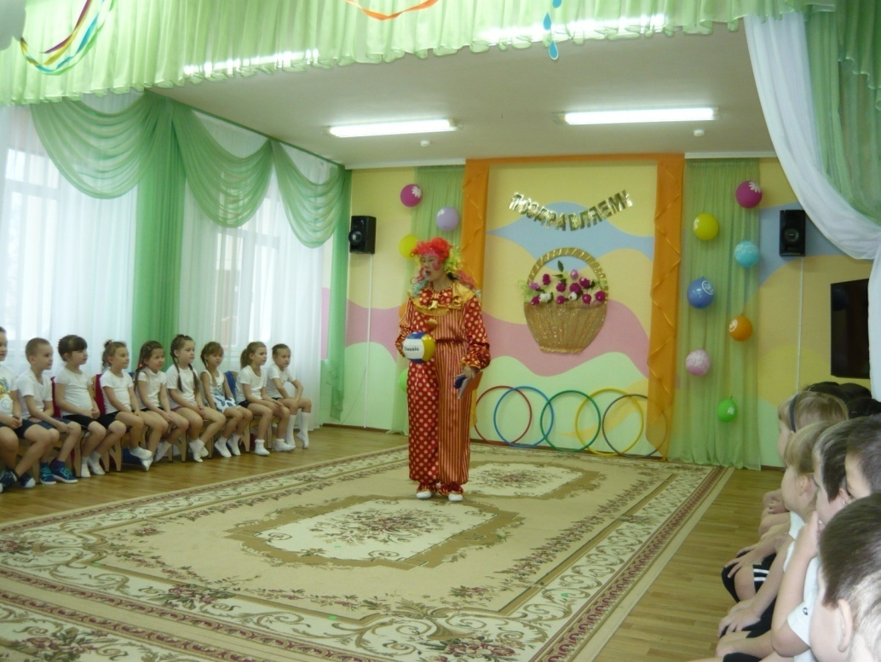

Клоун Непоседа: Привет детишки, девчонки и мальчишки! Я клоун Непоседа. Меня так назвали, потому что я люблю движение, физкультуру, спорт, музыку. Пришёл я к вам не с пустыми руками, а принёс мяч здоровья – его так назвали, потому что все кто в него играют, становятся сильными, ловкими, здоровыми и ещё краски. А вы знаете, для чего нужны краски? Мои краски не простые, а волшебные, что нарисуешь, то и появится.
Краски дружно мы возьмём,
Рисовать скорей начнём.
Танец с лентами «Танец огня»
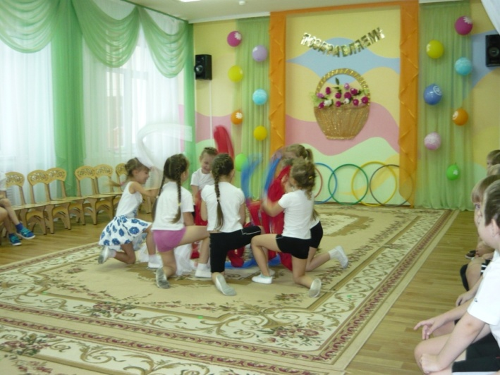
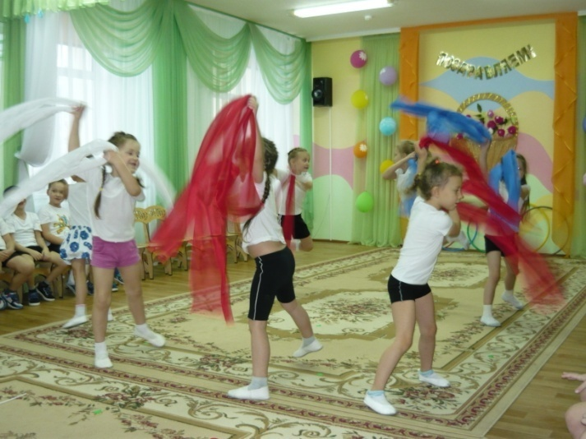

Непоседа: Что такое физкультура?
Дети: Тренировка и игра.
Непоседа: Что такое физкультура?
Дети: «Физ» и «куль», и «ту», и «ра».
Непоседа: Руки вверх, руки вниз.
Дети: Это «физ».
Непоседа: Крутим шею словно руль.
Дети: Это «куль».
Непоседа: Ловко прыгай в высоту.
Дети: Это «ту».
Непоседа: Бегай полчаса с утра.
Дети: Это «ра».
Непоседа: Занимаясь этим делом,
Будешь сильным, ловким, смелым.
Плюс хорошая фигура.
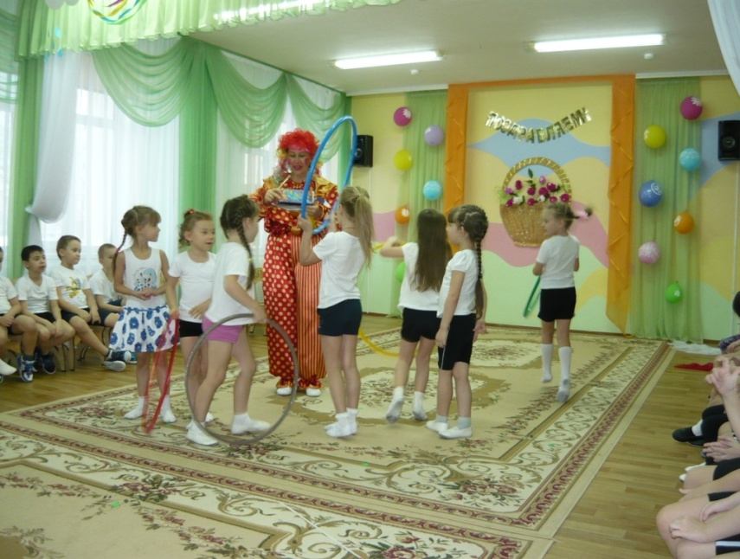
Вот, что значит...
Дети: Физкультура!

Непоседа:
Хотите быть спортивным,
Здоровыми и активными?
Тогда приглашаю вас сыграть в игру – эстафету.
1 эстафета. «Прыжки на двух ногах из кольца в кольцо».
У каждой команды по 6 плоских колец. Необходимо как можно быстрее прыгнуть из кольца в кольцо, при этом их не задеть. Оценивается скорость и аккуратность ребенка.
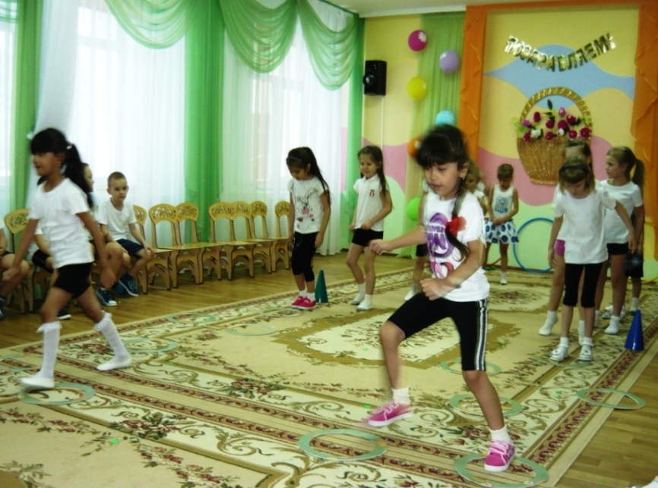

2 эстафета. «Прыжки на двух ногах с мячом, зажатым ногами».
Каждый ребенок в команде зажимает мяч между колен и прыгает до финишной прямой, стараясь не уронить мяч. Обратно возвращается бегом.
У линии старта передает эстафету следующему касанием руки.

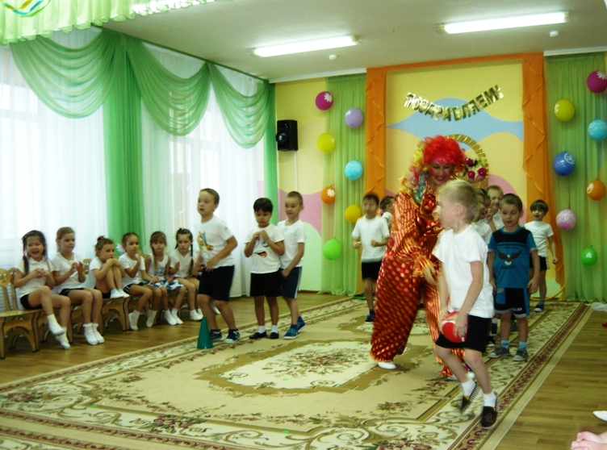

Непоседа: А ещё ребята, надо правильно питаться, то есть правильные продукты, потому что есть такие, которые вкусные, но могут принести организму вред. Мы сейчас отправимся в магазин, и ребята выберут правильные продукты. Проводится игра под музыку русской народной песни «Ах, вы, сени мои сени». Все становятся в круг друг за другом, идут, образуя круг, и поют:
В магазин мы пойдём
И продукты там найдём.
Покупать мы будем дружно
То, что организму нужно.

Клоун Непоседа называет продукт, если он полезный дети поднимают руки вверх, если нет - присаживаются на корточки (чипсы, фрукты, лимонад, рыба, творог, мармелад, жвачка, овощи, компот, чупа-чупс, торт)
Дети поют:
Мы домой пришли
И продукты принесли.
Нам здоровье сберегут,
Только пользу принесут.
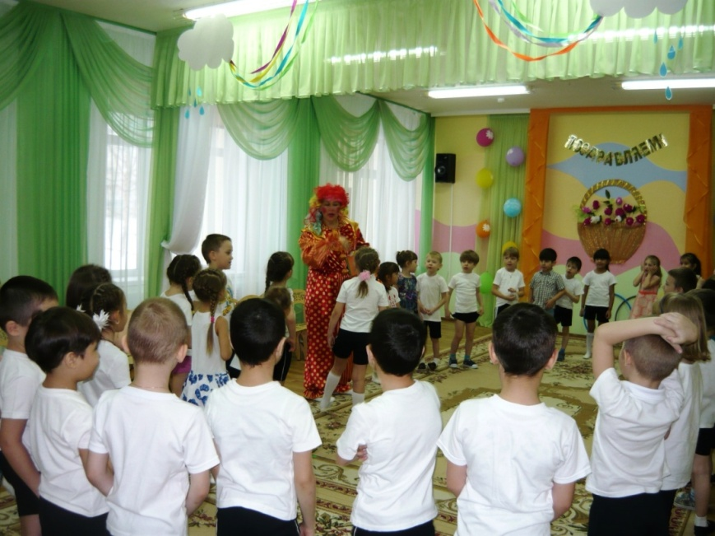

Дети присаживаются на стульчики.
Входит Простудиха. Она принюхивается, оглядывается, чихает.
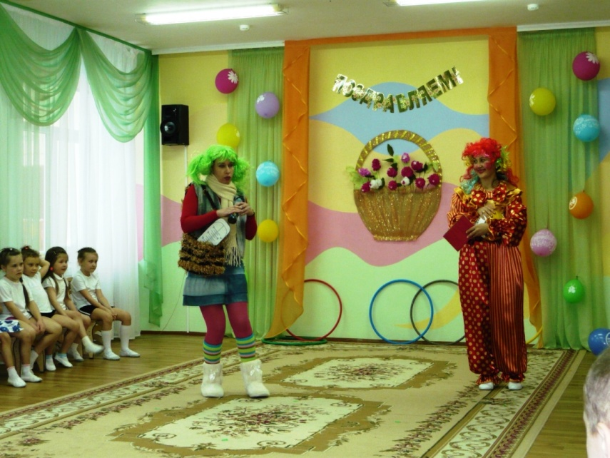

Простудиха: Что за непорядок? Что-то здесь здоровьем запахло?
Непоседа: Вы кто?
Простудиха: Я, Простудиха Ивановна.
Ну-ка, где моя подзорная труба?
Ты труба мне послужи,
Да, ещё раз покажи,
Кто тут весел и здоров,
Кто не боится простуд и сквозняков?
Вглядывается в трубу.
Это что за безобразье?

Откуда здесь столько здоровых детей? Ап-чихи! (Чихает на детей).
Непоседа: Не трудись Простудиха, наши дети простуд не бояться.
Простудиха: Это ещё почему?
Непоседа: Мы физкультурой занимаемся, едим полезные продукты, у нас есть мяч здоровья, а еще мы умеем делать массаж.
Простудиха: Чаво, чаво!
Непоседа: Массаж.
Дети выходят, становятся парами по кругу.
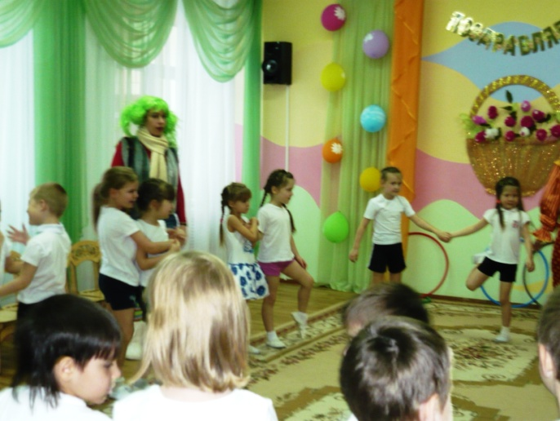

Комплекс игрового массажа «Дружок»
У меня такие ручки!
Посмотри!
(Стоят спиной друг к другу, гладят свои руки)
Звонко хлопают в ладоши.
Раз, два, три!
Раз, два, три!
(Хлопают)
Твои ручки тоже
На мои похожи.
(Поворачиваются лицом друг другу, гладят по ручкам друг друга)
Хорошо с тобой, дружок,
Покружись со мной разок.
(Кружатся «лодочкой»)
У меня такие щёчки!
Посмотри!
(Стоят спиной друг другу, гладят свои щёчки)
Я пощиплю их немножко.
Раз, два, три!
Раз, два,три!
(Легко щиплют щёчки)
Твои щёчки тоже
На мои похожи.
(Поворачиваются, растирают щёчки друг друга)
Хорошо с тобой, дружок,
Покружись со мной разок.
(Кружатся «лодочкой»)
У меня такие ушки! Посмотри!
(Стоят спиной друг к другу, массируют ушки)
Разотру их потихоньку.
(Растирают ушки с усилием)
Раз, два, три!
Раз, два, три!
Твои ушки тоже
На мои похожи!
(Поворачиваются лицом друг к другу, теребят ушки друг друга)
Хорошо с тобой, дружок,
Покружись со мной разок.
(Кружатся «лодочкой»)
У меня такая спинка.
Посмотри!
(Один ребёнок поворачивается к спинке другого ребёнка и гладит её)
Я похлопаю по спинке.
Раз, два, три!
Раз, два, три!
(Легко похлопывают по спинке)
Твоя спинка тоже
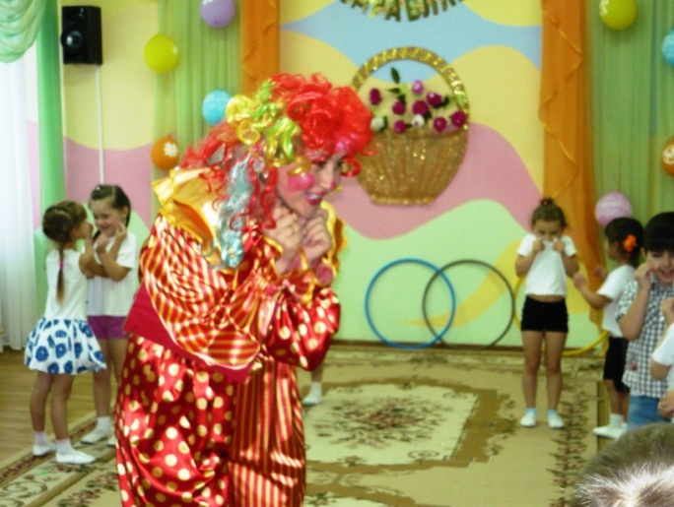
На мою похожа!
(Меняются местами)
Хорошо с тобой, дружок,
Покружись со мной разок.
(Кружатся «лодочкой»)

Непоседа: Не страшно тебе.
Простудиха: Ой, подумаешь, апчихи, апчихи! Напугали? Пчих! А это вы видели – это ваш мяч здоровья, не бывать вам олимпийскими чемпионами, апчих!
Непоседа: Простудиха, отдай нам мяч. Мы в него играем, с ним занимаемся, становимся ловкими и сильными, чтобы участвовать в олимпийских играх.
Простудиха: Ага, щас!
Непоседа: Ты нам дай задания и если мы их выполним, тебе придётся отдать наш мяч. Он нам, очень, нужен.
Простудиха: Хорошо, так и быть, апчихи. Сейчас я вам устрою проверку.
3 эстафета «Передай мяч»
Приглашаются две команды по 8 человек. Надо передать мяч назад над головой и вернуть в начало, передавая между ног.
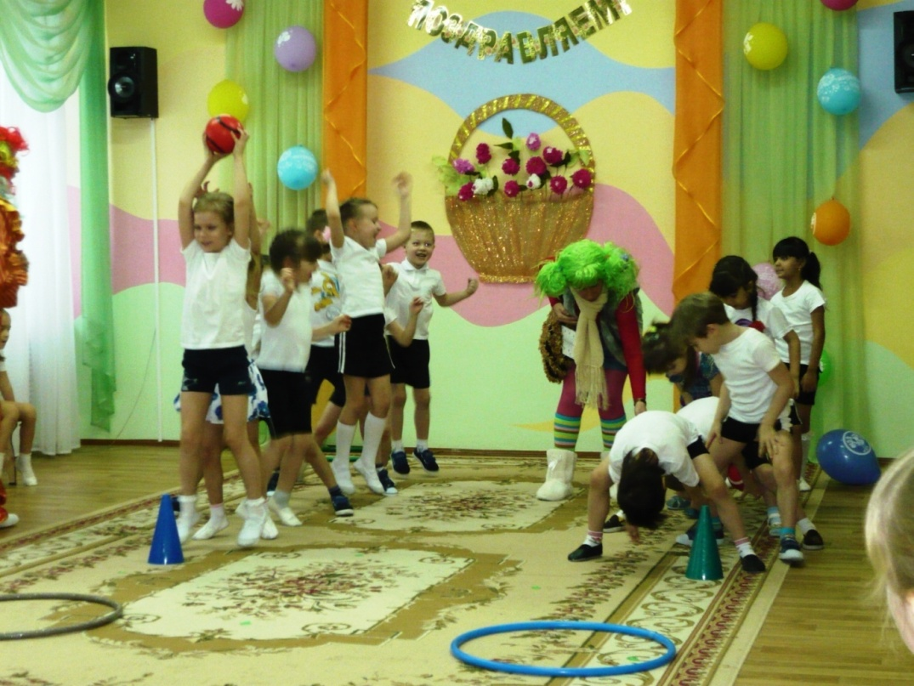

Второе задание – соревнование.
4 эстафета «Игольное ушко».
Напротив каждой команды разложены в ряд три обруча. По команде, первый участник должен добежать до обруча, поднять его и продеть через себя. Оббежать стойку, вернуться в свою команду, передать эстафету и стать последним.

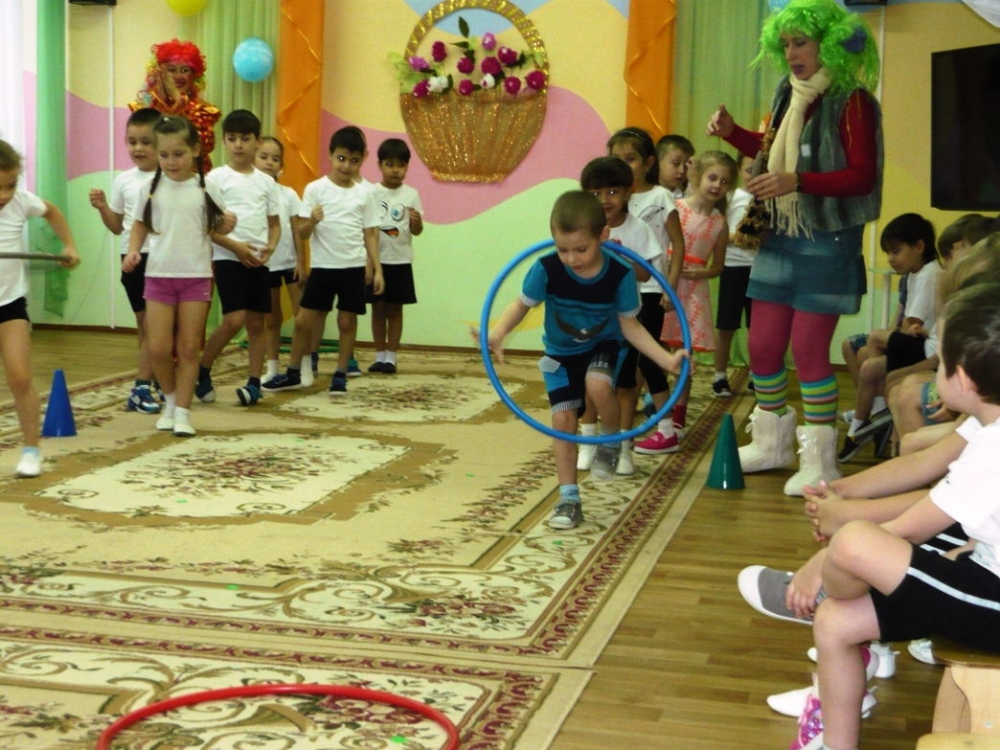

(Играют затем присаживаются на стульчики).
Непоседа: Вот видишь, какие ловкие ребята.
Простудиха: Ну, ничего. Ловкие, сильные, а умные ли? А то, как в поговорке сила есть ума не надо! Вот я вас сейчас и проверю. Где – то были загадки (ищет). Ага, вот они.
Загадки:
Бросают мячик через сетку
В соседский ударяя пол.
И ловким нужно быть и метким
В игре с названьем (волейбол)!
Быстрее ветра игрок несётся
И мяч в воротах, значит – гол!
И знает каждый, что зовётся
Игра спортивная (футбол)!
Мяча введенье передача
Противников игрок всех обошёл
И мяч в корзине – вот удача
С тобой играем в (баскетбол).
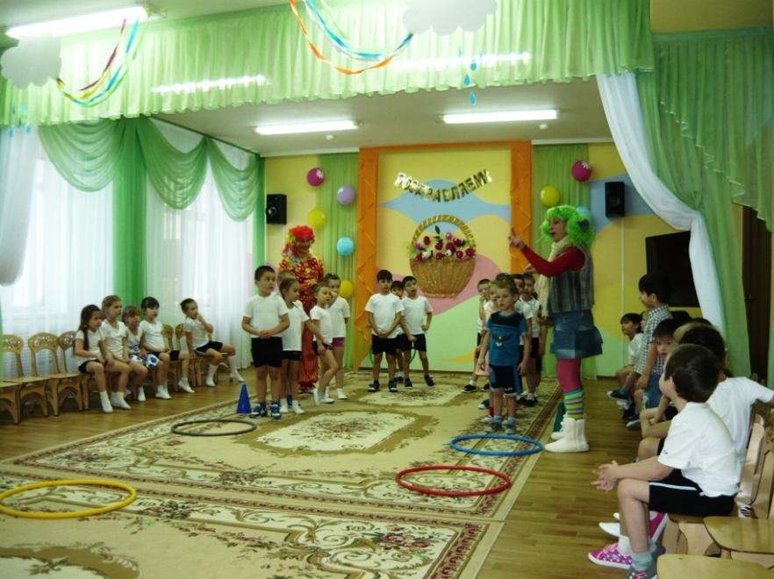

Непоседа: Простудиха, отдавай мяч, мы все загадки твои отгадали.
Простудиха: Нет, не отдам!
Непоседа: Тогда поиграем в нашу любимую игру, проиграешь, отдашь мяч, согласна?
Простудиха: Согласная я, а что за игра?
Непоседа: Из спортивной жизни всей, обожаем мы хоккей.
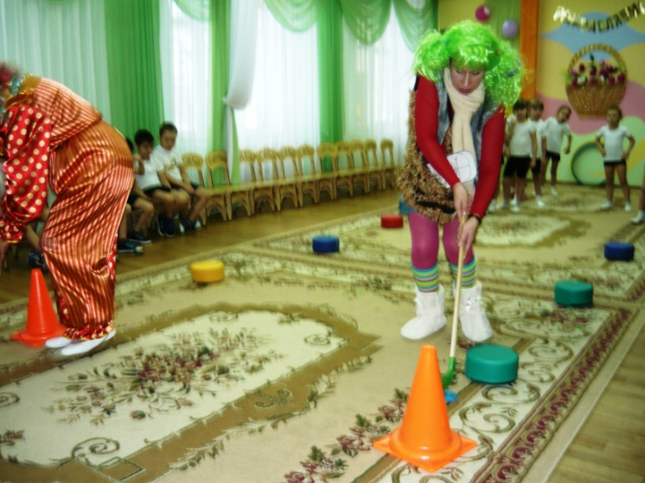
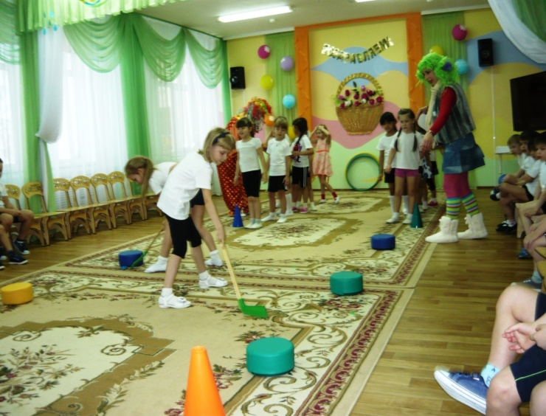
Хоккей – это творческая игра согласованного коллектива. Каждый игрок должен провести шайбу с помощью клюшки между стойками и вернуться обратно, передав клюшку и шайбу. Побеждает тот, чья команда в быстрее выполнит задание и поднимет вверх клюшку.
Простудиха: Я готовая!
5 эстафета «Хоккей» Играют две команды по 8 человека. Один из которых, Простудиха а другой Непоседа.
После игры дети присаживаются на стульчики.
Простудиха: Пчих, умаялась. Заберите свой мяч, а то вдруг выздоровею, а я не хочу выздоравливать, хочу болеть и других заражать. Фу-фу на тебя противный мяч! (Отдаёт мяч детям, обнюхивает себя). Апчихи! Кажется, больна. Это хорошо. Побегу туда, где не любят физкультуру и спорт, где не ведут здоровый образ жизни и не мечтают стать олимпийскими чемпионами.
Под музыку из методического пособия «Кукляндия» М.И. Родиной, убегает.
Непоседа:
Посмотрите, вот здоровье!
Держим мы его в руках!
Разным хворям и простудам
Пусть оно внушает страх!
Укрепим здоровье спортом,
Чистым воздухом водой!
С ним спешим к олимпиаде
И медали золотой!
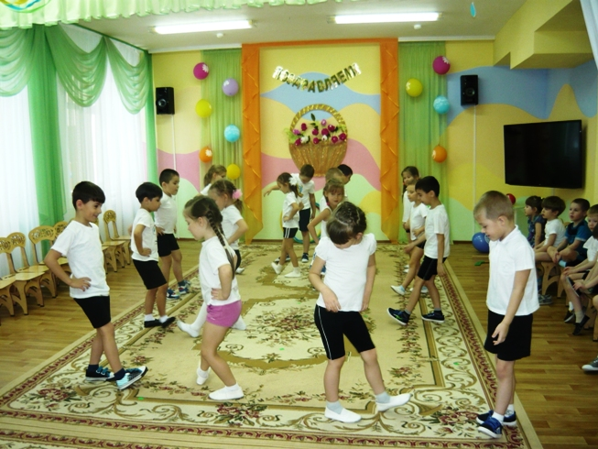
Танец «Барбарики»

Непоседа:
Чтобы быть здоровее,
Принимайте витамины скорее.
Получите витаминки –
Оранжевые мандаринки.
Раздаёт мандарины детям.

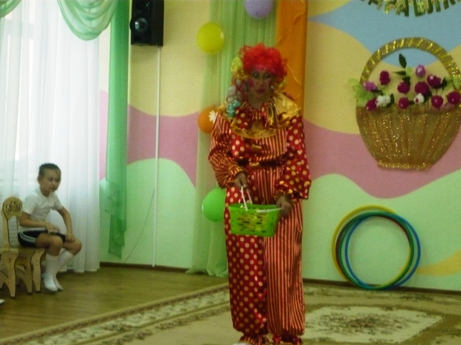
Увы, пришла пора нам расставаться,
Настало время нам прощаться!

До свидания, до новых встреч! Дети под песню «Верь в себя» А. Кабаевой и группы «Непоседы» уходят в группу «змейкой», угощая гостей мандаринами.

